Zaufanie komuś może okazać się śmiertelnie niebezpieczne…
Harry Potter i Percy Jackson już znają Sophie Foster – ta trójka zmieniła świat. Przyszedł czas na IV tom niezwykłych przygód Sophie, opisanych w serii „Zaginione Miasta”. Dziewczyna będzie tym razem musiała zmierzyć się ze śmiertelnym zagrożeniem!
„Niewidziani” to czwarty tom serii „Zaginione Miasta” autorstwa Shannon Messenger – wielokrotnie wznawianego cyklu fantasy o Sophie Foster, uwielbianego przez polskich i amerykańskich nastolatków oraz czytelników w kilkunastu innych krajach.
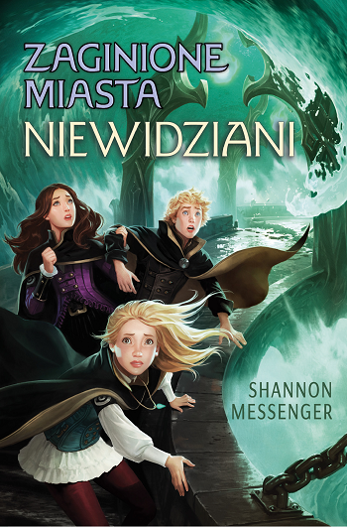
Sophie musi uciekać, ale przynajmniej nie jest sama. Wraz z najbliższymi przyjaciółmi z Zaginionych Miast pragnie dołączyć do Czarnego Łabędzia. Nie opuszczają ich wątpliwości związane z tą tajemniczą organizacją, lecz współpraca wydaje się jedynym sposobem na poznanie odpowiedzi. I rzeczywiście – szybko okazuje się, że sekrety przerastają ich najśmielsze przypuszczenia.
Problem w tym, że ich wrogowie nie składają broni i doprowadzają do wybuchu budzącej postrach zarazy zagrażającej bezpieczeństwu całego gatunku. Sophie i jej przyjaciele walczą przy użyciu wszystkich dostępnych środków – łącznie z pomocą nowych sojuszników – ale każdy wybór niesie ze sobą konsekwencje. A obdarzenie zaufaniem niewłaściwej osoby może się okazać śmiertelnie niebezpieczne.
Sophie zmuszona jest zakwestionować całą swoją dotychczasową wiedzę, aby dotrzeć do prawdy, która albo ocali jej świat… albo go zniszczy.
Główna bohaterka „Zaginionych Miast”, z pozoru zwyczajna dziewczyna, jest kimś niezwykłym, obdarzonym mocami, które robią wrażenie nawet w świecie elfów i goblinów. Sophie jest postacią, z którą najłatwiej identyfikują się najmłodsi czytelnicy: jest superbohaterką, ale wśród rówieśników, dorosłych opiekunów i spraw dotyczących dorastania porusza się tak samo nieporadnie jak wszyscy jej rówieśnicy. Podwójne życie Sophie to z jednej strony objęte tajemnicą treningi telepatyczne, a z drugiej pierwsze fascynacje, starcia ze szkolnymi prześladowcami i trudna materia prawdziwej przyjaźni.
Seria „Zaginione Miasta” to barwna, dobrze opowiedziana historia, w której połączono przygodę i niebezpieczeństwo z żelaznym zestawem tematów interesujących młodych ludzi: miłość, przyjaźń, szkoła, rodzice oraz bardzo aktualny wątek troski o środowisko.

Dane wydawnicze:
Wydawnictwo IUVI | Autor: Shannon Messenger | Seria: Zaginione Miasta, IV tom |
Format: 135 x 205 mm | s. 560 | Cena: 39,90 | ISBN 978-83-7966-073-5| Data premiery: 13.10.2021 | Wiek 12+ | www.iuvi.pl

Recenzje:
„ZAGINIONE MIASTA” to połączenie „Alicji w Krainie Czarów”, „Władcy pierścieni” i „Harry’ego Pottera”. Doskonała zabawa!
Michael Buckley, autor bestsellerowych serii „Siostry Grimm” i „Nerds”

Zachwycająca i niebezpieczna przygoda z perfekcyjnie napisanymi bohaterami, którzy nigdy ci się nie znudzą.
Lisa McMann, autorka bestsellerowej serii „The Unwanteds”

O autorce:
Shannon Messenger ukończyła kinematografię na Uniwersytecie Południowej Kalifornii, gdzie się dowiedziała – oprócz wielu innych rzeczy – że oglądanie filmów jest dużo lepsze niż ich kręcenie. Studiowała sztukę, scenopisarstwo i produkcję filmową, zrozumiała jednak, że jej prawdziwa pasja to pisanie książek. Jest autorką okupującej od lat listy bestsellerów „New York Timesa”, wielokrotnie nagradzanej serii „Zaginione Miasta” (Keeper of the Lost Cities) oraz cyklu „Sky Fall” dla starszej młodzieży. Jej książki wydano w wielu krajach i przetłumaczono na wiele języków. Autorka mieszka w Południowej Kalifornii wraz z mężem i zawstydzającą liczbą kotów. Online można ją znaleźć na www.shannonmessenger.com.

Strona internetowa Wydawnictwa IUVI: www.iuvi.pl
Fanpage Wydawnictwa IUVI: https://www.facebook.com/WydawnictwoIUVI/

Patroni medialni:

